CM1 Travail à distance en histoire – semaine du 16 au 20 mars – 1heure de travail environ, des exercices seront donnés au retour pour contrôler la compréhension.
Henri IV et les guerres de religion
1 – Lire le texte ci-dessous :
Rappelez-vous que pendant la période du Moyen-Age l’Eglise avait beaucoup d’importance dans la vie des gens et qu’elle avait aussi beaucoup de pouvoir. Mais la fin du Moyen-Age est marquée par des épidémies de peste, des famines et la guerre de Cent Ans. De nombreux chrétiens pensent que ces malheurs sont des punitions de Dieu. Ils perdent confiance en l’Eglise qui ne parvient pas à les rassurer. Ils accusent les prêtres d’être ignorants et de ne pas respecter les principes religieux. Ils reprochent aux évêques de mener une vie luxueuse alors que les Evangiles demandent aux chrétiens de vivre simplement et d’être charitables.
Un moine allemand, Martin Luther (1483 – 1546) qui rejette l’autorité du pape, dit autour de lui qu’il faut avoir une relation directe avec Dieu et lire attentivement la Bible. Ses idées se répandent et beaucoup de gens sont d’accord avec lui. Ils forment alors une nouvelle Eglise « protestante » : c’est l’église Réformée. A partir de ce moment les chrétiens vont se diviser entre « catholiques » et « protestants ».
Bien sûr le pape réagit en renforçant son autorité et à partir de 1562 une terrible guerre civile va opposer en France les catholiques (majoritaires et soutenus par le roi) et les protestants. Cette guerre va durer jusqu’en 1598, date à laquelle le roi de France Henri IV va autoriser les protestent à pratiquer leur religion en rédigeant un texte appelé « L’Edit de Nantes ».
2 – Etudier le document ci-dessous et répondre aux questions :

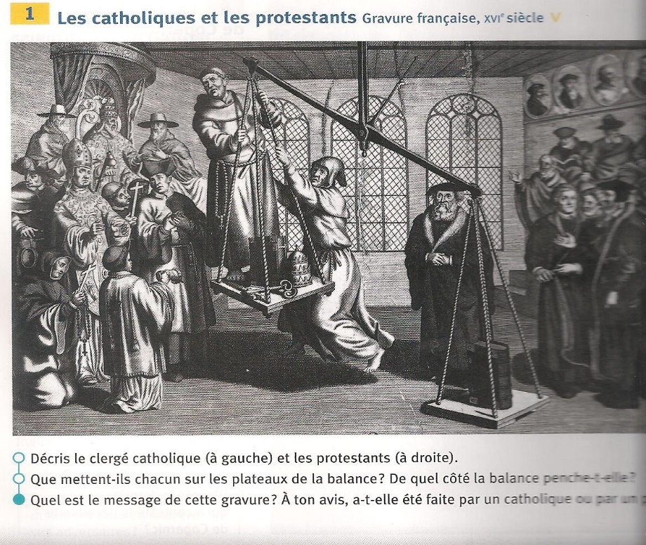
3 – Etudie cette page du manuel : un tableau représentant le massacre de la Saint Barthélémy et un texte sur les origines des guerres de religion. (Fais comme d’habitude : nature et description des documents et essaie de répondre aux questions posées).

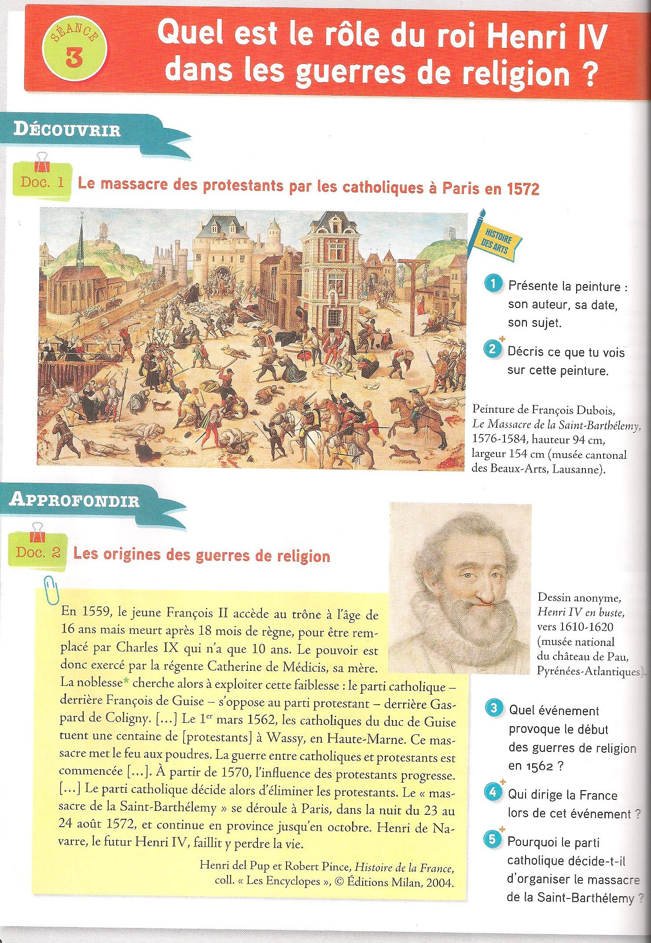
4 – Cherche sur ce tableau les principales différences entre les catholiques et les protestants :
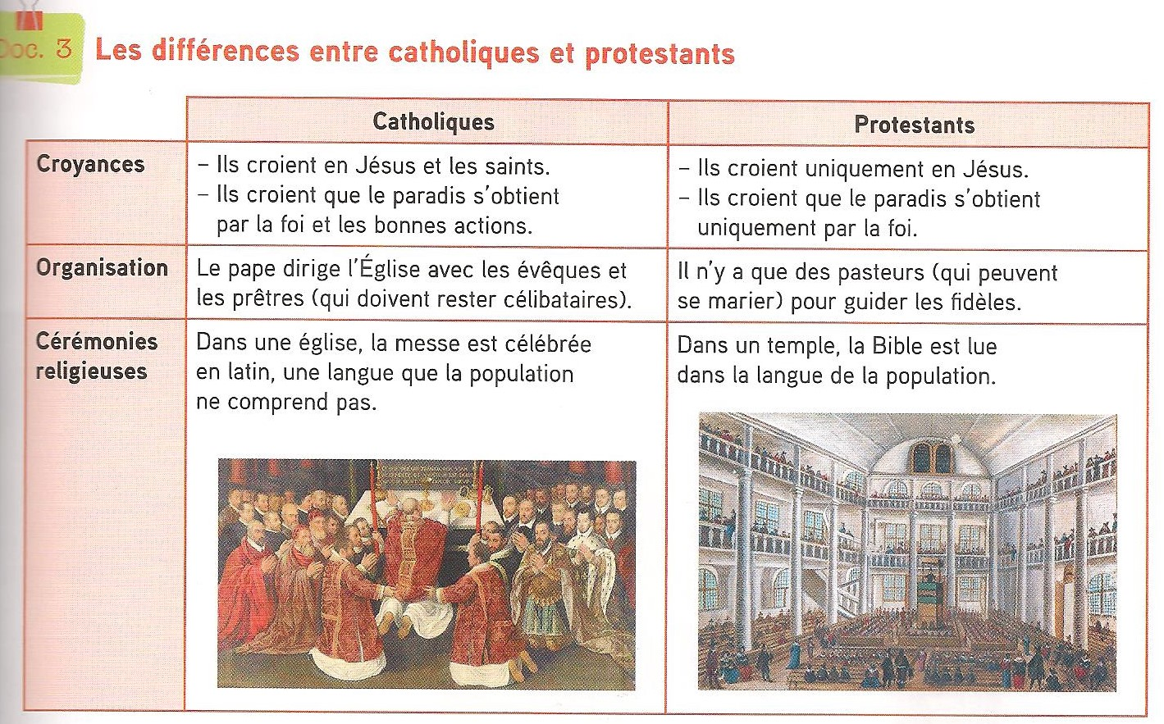

5 – Lis ce texte :
A la mort de Henri III en 1589, Henri de Navarre, son plus proche parent, devient roi. Mais il est protestant et il doit se convertir au catholicisme en 1593 pour se faire accepter par les français. En 1598 il rédige et signe « L’Edit de Nantes qui permet à chaque français de pratiquer librement sa religion (catholique ou protestante). C’est la fin des guerres de religion.
Henri IV va également redresser l’économie du pays, moderniser l’agriculture, construire des routes, faire des grands travaux dans paris (ex : la Place des Vosges), lancer des expéditions navales.
6- Recopie la leçon sur ton cahier d’Histoire : H15
En France les guerres de religion vont opposer les chrétiens catholiques et les chrétiens protestants à partir de 1562. De nombreux protestants sont tués lors du massacre de la Saint Barthélémy en 1572.
Pour mettre fin à ces guerres de religion Henri IV qui est protestant et qui devient roi en 1589 va se convertir au catholicisme, puis il va imposer en 1598 l’Edit de Nantes qui autorise la pratique des deux religions.

